POUR JEUDI 3 SEPTEMBRE 2020

Dictée à faire sur une ardoise ou un cahier.
Clique sur enregistrement dictée1.

Lecture : la fiche son « i ». Je t'appelle dans la matinée pour t'écouter lire.

Travail sur le son « i » .
En t'aidant de la fiche de son « i » de mardi, effectue le travail ci-dessous.
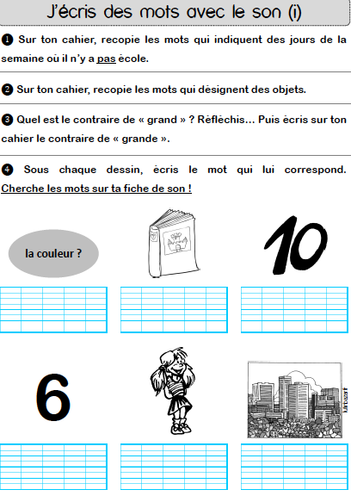

Rédaction :

Découpe les images et colle-les dans le bon ordre.

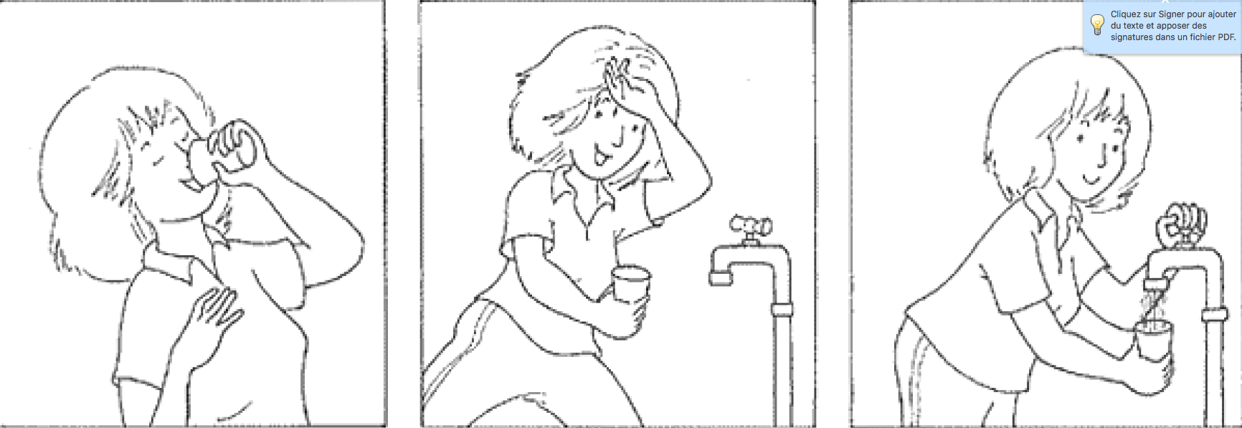
Puis écris une phrase pour chaque image. Tu peux utiliser la fiche-outil ci-dessous.
Pour écouter la lecture de la fiche-outil clique sur l'enregistrement fiche-outil.
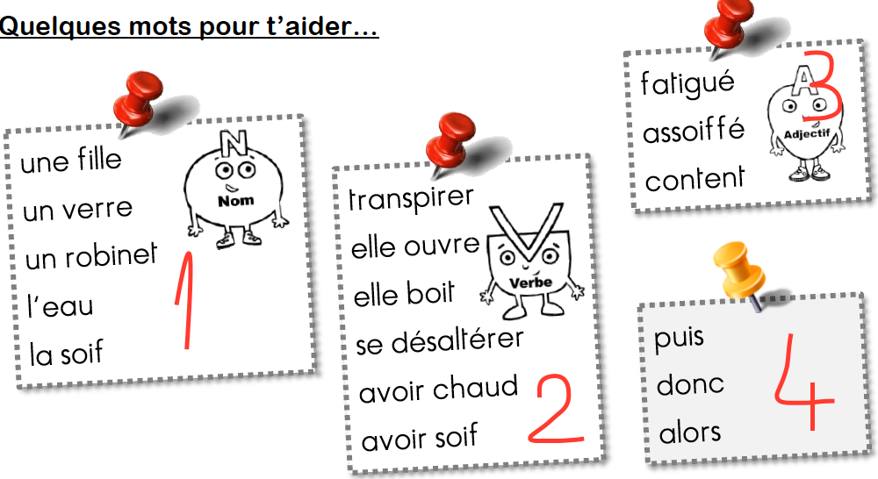

Mathématiques

Calcul mental
Compte de 10 en 10 en partant de 5 jusqu'à 65. Tu peux t'aider de ton tableau des nombres . Cela donne :

Maintenant tu comptes de 10 en 10 en partant de 8 jusqu'à 68.
Ecris les nombres sur ton cahier ou ton ardoise. (Fais la photo et envoie-moi.)

Calculer des sommes en s'appuyant sur les doubles.
Clique sur enregistrement calcul avec des doubles.
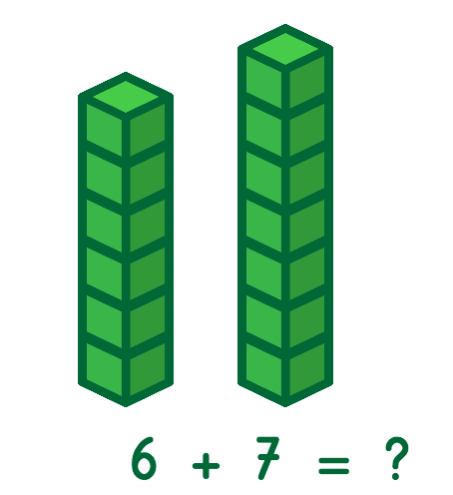


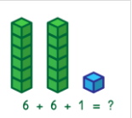

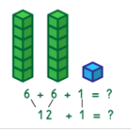

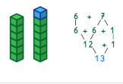

Problèmes
Clique sur Enregistrement problème 1.
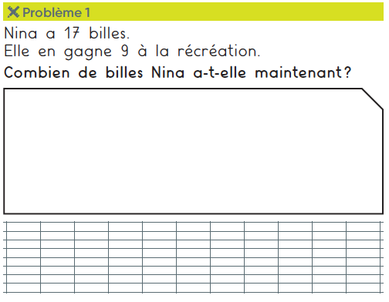

Clique sur Enregistrement problème 2.

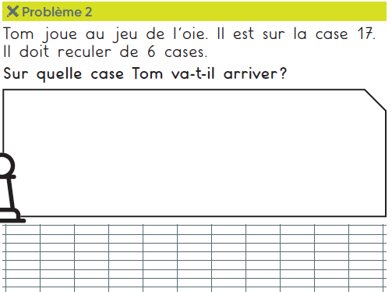
DEVOIR POUR VENDREDI
Dictée 2
Aide pour les parents.


